Задание 1
Get-ChildItem "C:\Windows" – команда для получения содержимого папки Windows
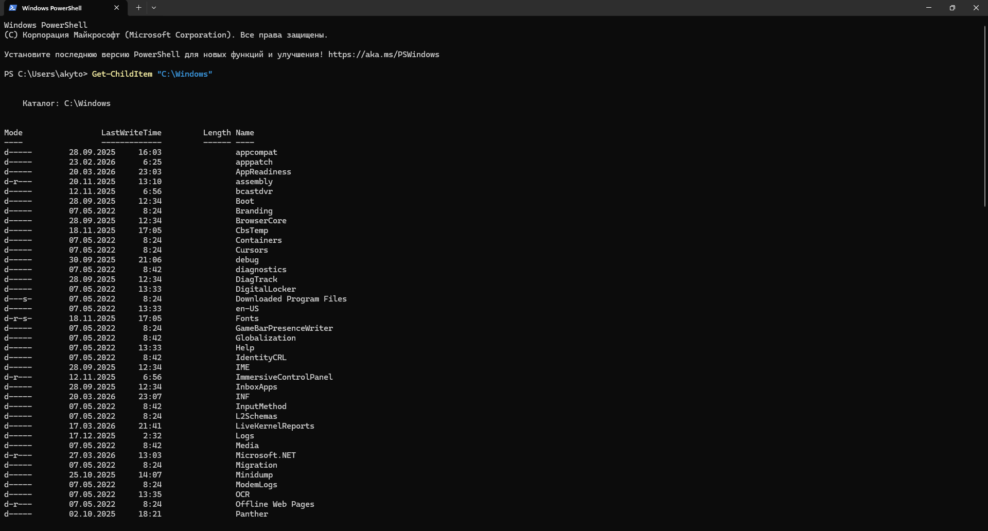
Полная команда Get-ChildItem "C:\Windows" | Where-Object { $_.Length -gt 10000} | Sort-Object name, length, creationtime, attributes | Tee-Object -FilePath "C:\Users\akyto\Desktop\osst lab1\test.txt" показывает все файлы на диске С с условием, что найденые файлы больше 10000 байт, также они отсортированы по атрибутам Tee-Object выводит на экран и в файл. -FilePath указывает путь к файлу, куда будет записан результат
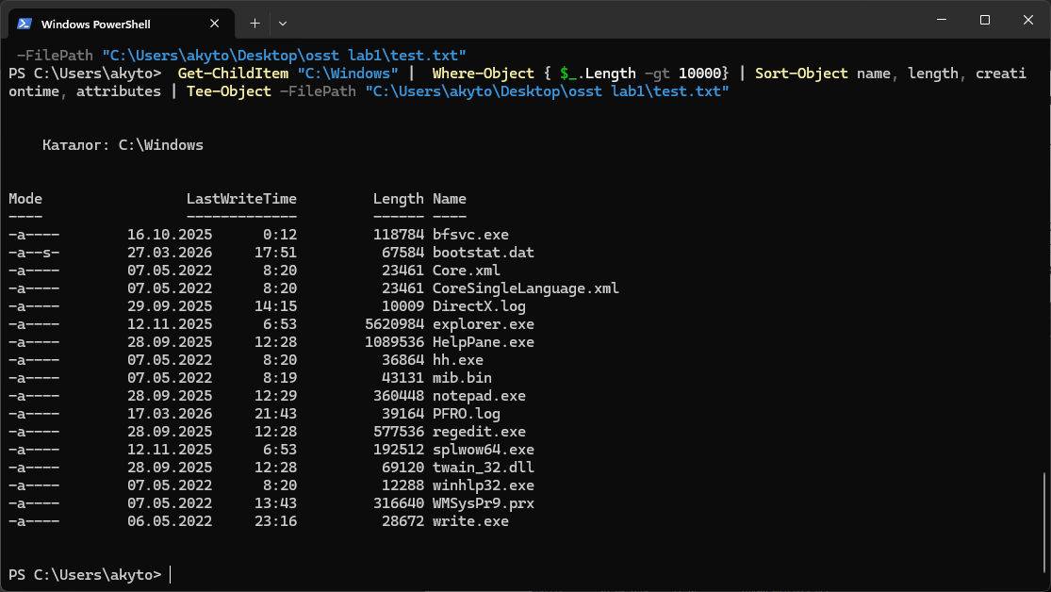
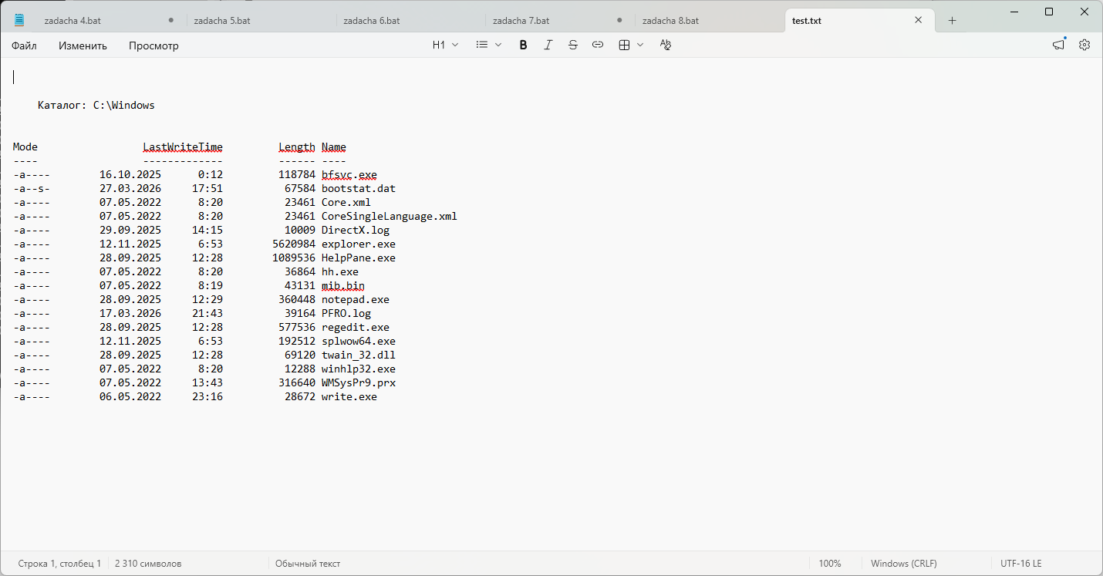
Задание 2
Get-Process позволяет получить список всех активных процессов системы, Get-Member -MemberType Property возвращает список всех свойств объекта и отправляет результат в указанный файл с помощью Out-File (путь к файлу)
Чтение файла осуществляется с помощью Get-Content, а подсчёт строк в файле с помощью команды .Count
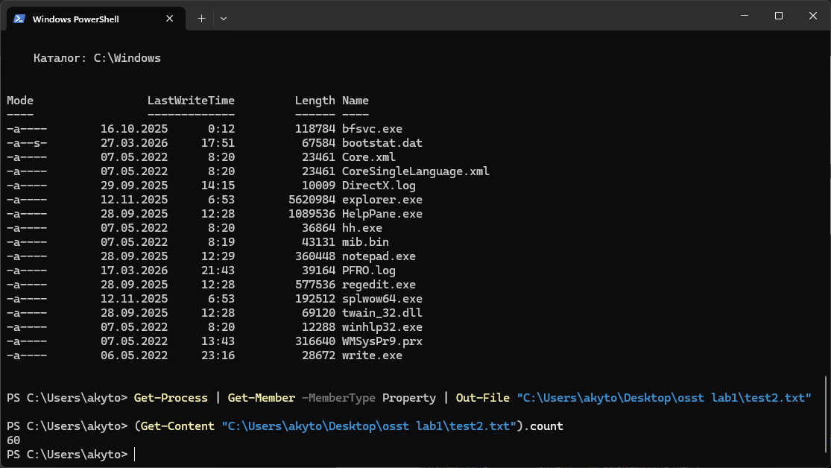
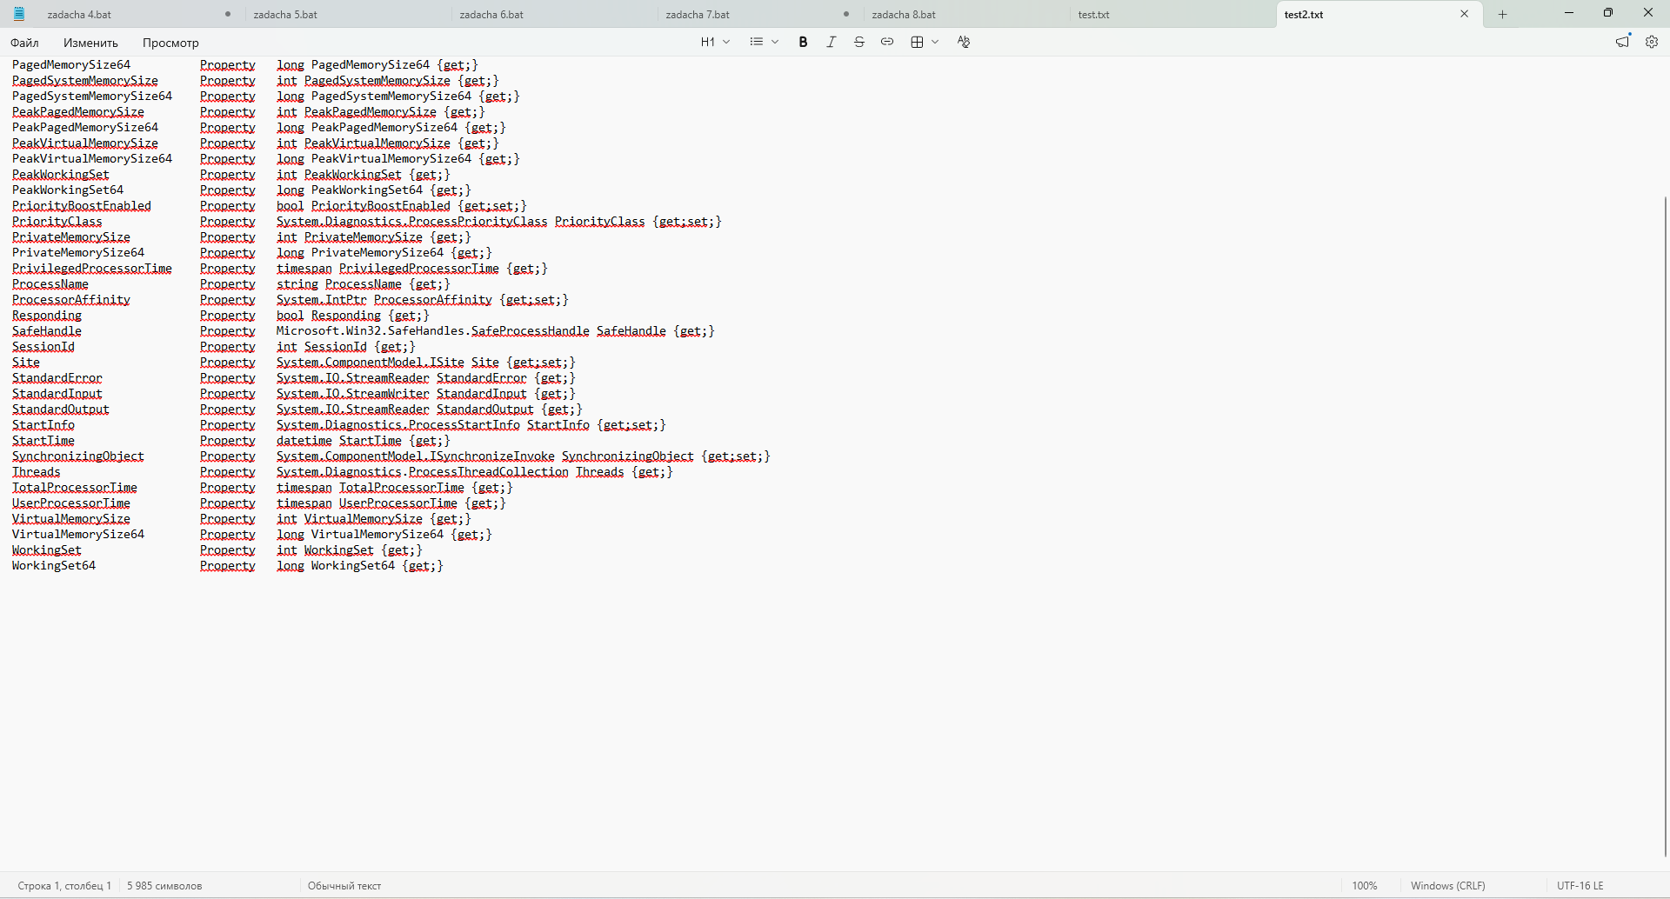
Задание 3
Get-Process дает список всех активных процессов системы
Where-Object фильтрует с условием id>40.
Sort-Object сортирует объекты по свойству смарт тайм
Select-Object выбирает конкретных поля с данными индификаторами:
Id - идентификатор процесса.
Name - имя процесса
StartTime - время начала выполнения процесса.
Handles - количество дескрипторов, открытых процессом.
Out-File выводит всё в текстовый файл
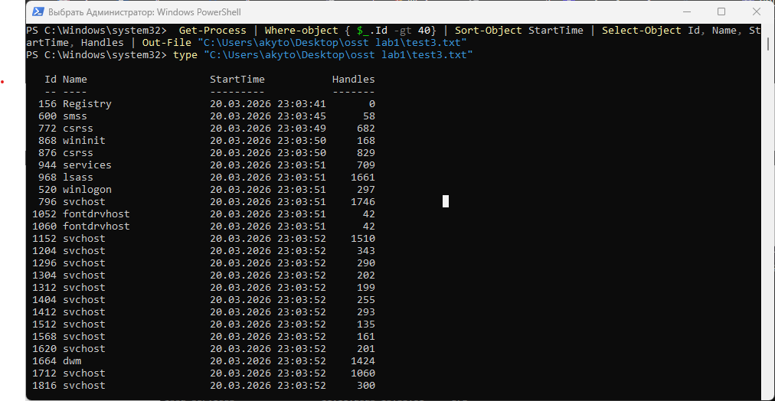
Задание 4
с помощью ConvertTo-Html преобразую результат в формат HTML
с помощью Out-File записываю результат в html файл и открываю файл с помощью Invoke-Item
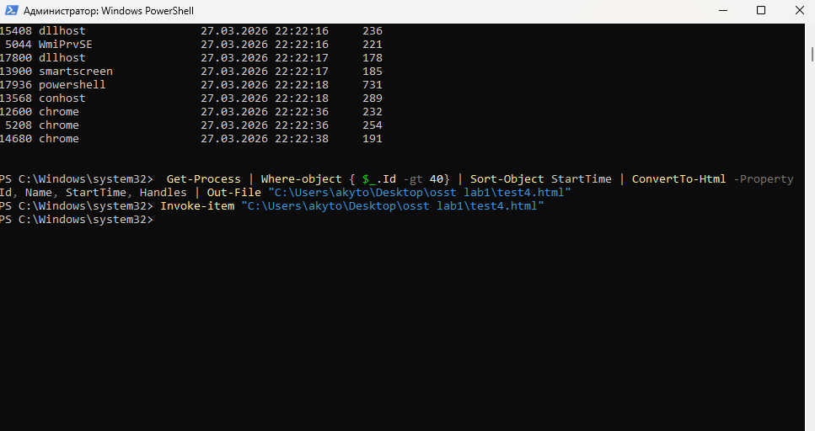
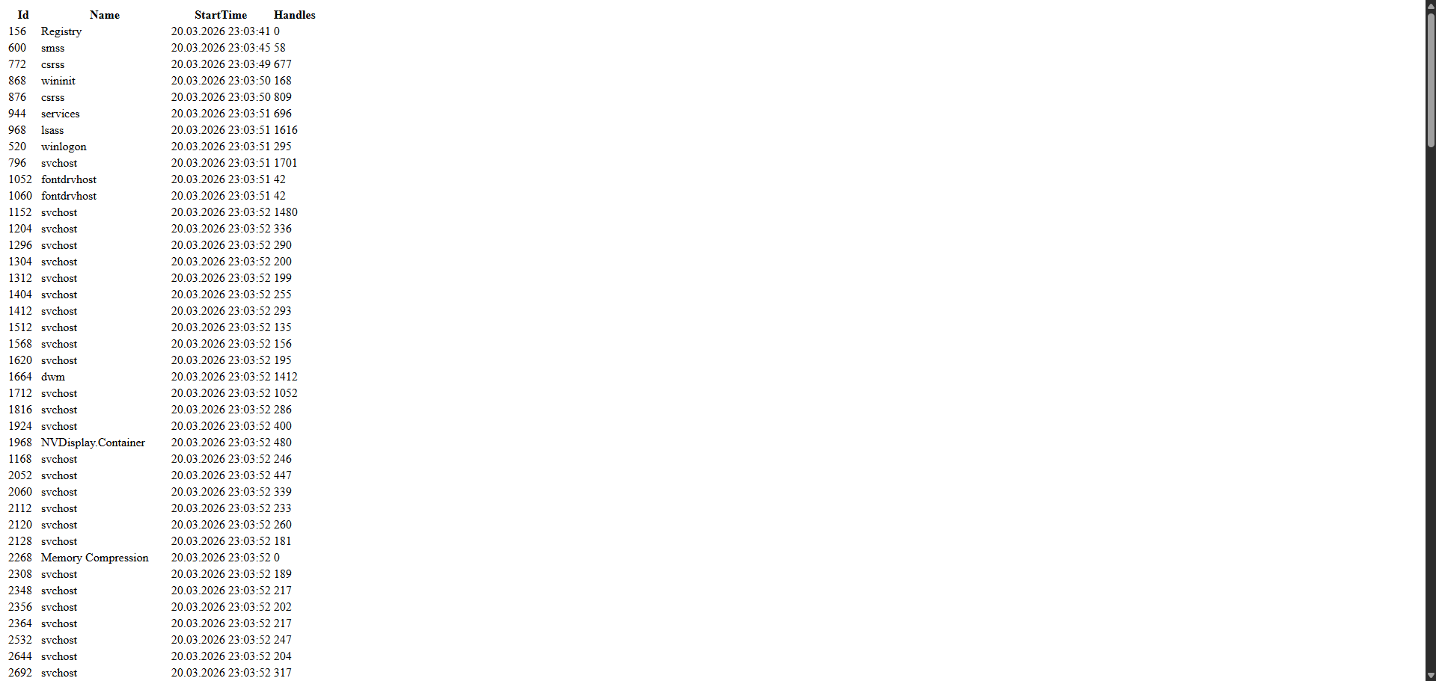
Задание 5
Get-ChildItem дает возможность получть содержимое папки
-Recurse позволяет отсканировать файлы не только в корневой папке, но и во всех вложенных папках.
-Include *.bmp, *.jpg, ограничивает поиск только по этим расширениям.
-File уточняет, что надо искать только файлы
-ErrorAction SilentlyContinue игнорирует возможные ошибки
Measure-Object вычисляет свойства входных объектов
Свойство длина – Length,
.sum суммирует кол-во значений
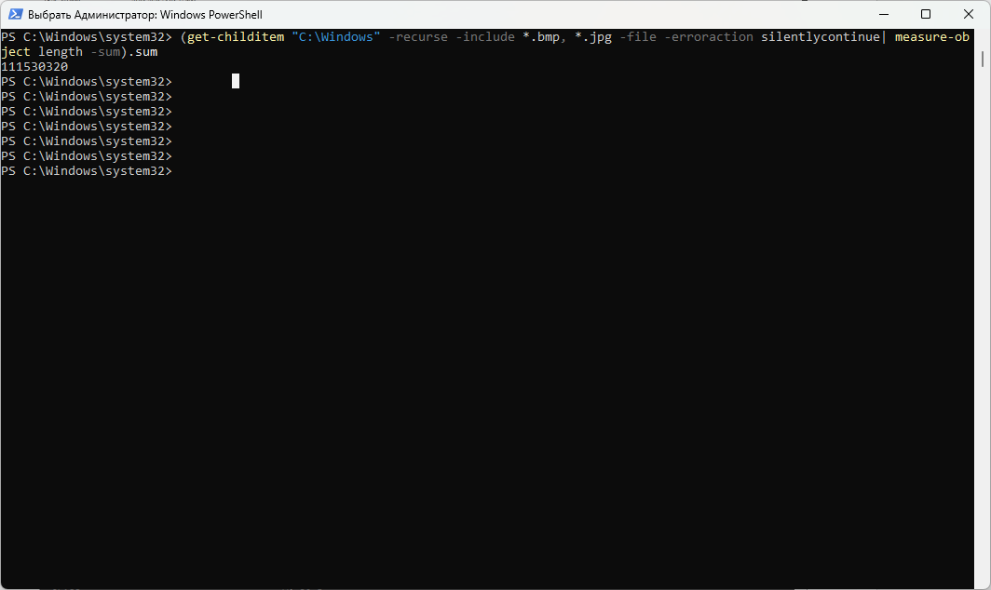
Задание 6
Get-WmiObject получает информацию из Windows Management Instrumentation, где хранятся данные о конфигурации оборудования
-Class определяет класс wmi
Win32_Processor - инфо о процессоре
Format-List * вывод данных в виде списка.
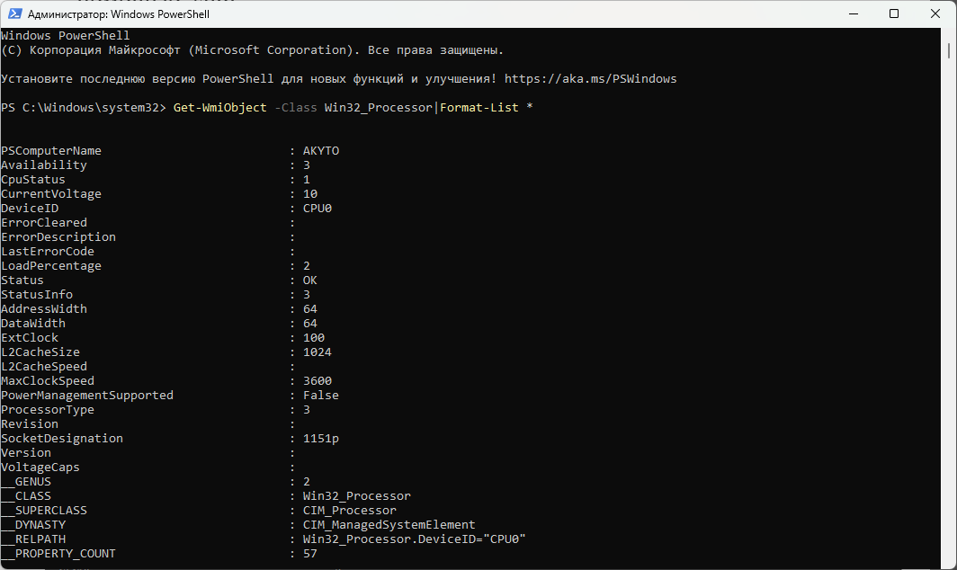
Задание 7
Задаю переменную с помощью $dirTimes с диапазоном чисел от 1 до 5.
ForEach-Object применяет операцию к каждому элементу из предыдущего шага. Measure-Command измеряет время выполнения dir. Все значения собираются в переменную $dirTimes.
$dirTimes выводит содержимое.
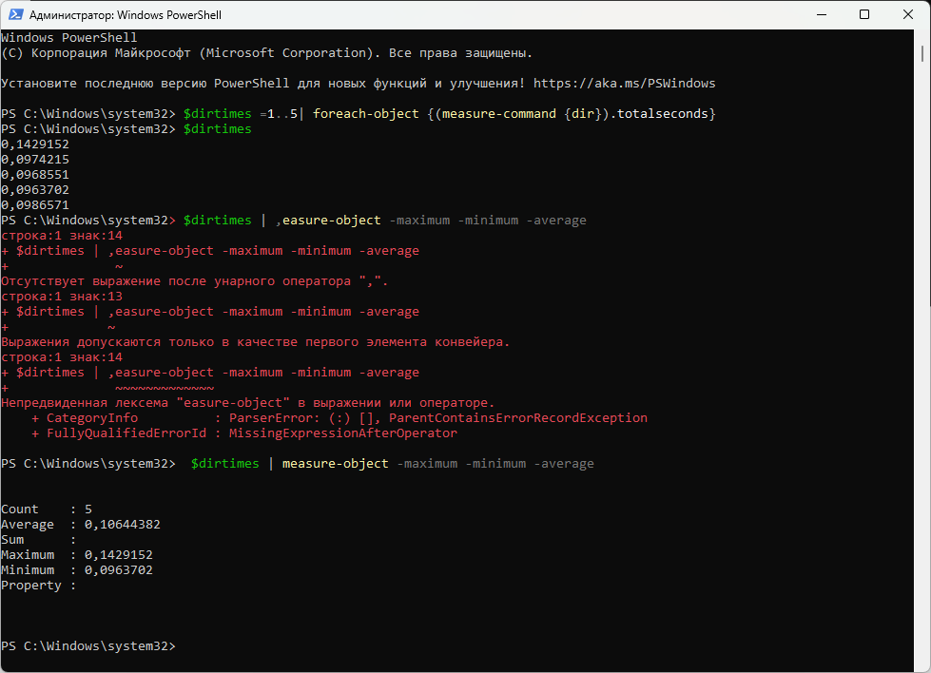
Задаю переменную с помощью $psTimes с диапазоном чисел от 1 до 5.
ForEach-Object применяет операцию к каждому элементу из предыдущего шага. Measure-Command измеряет время выполнения ps. Все значения собираются в переменную $psTimes.
$psTimes выводит содержимое
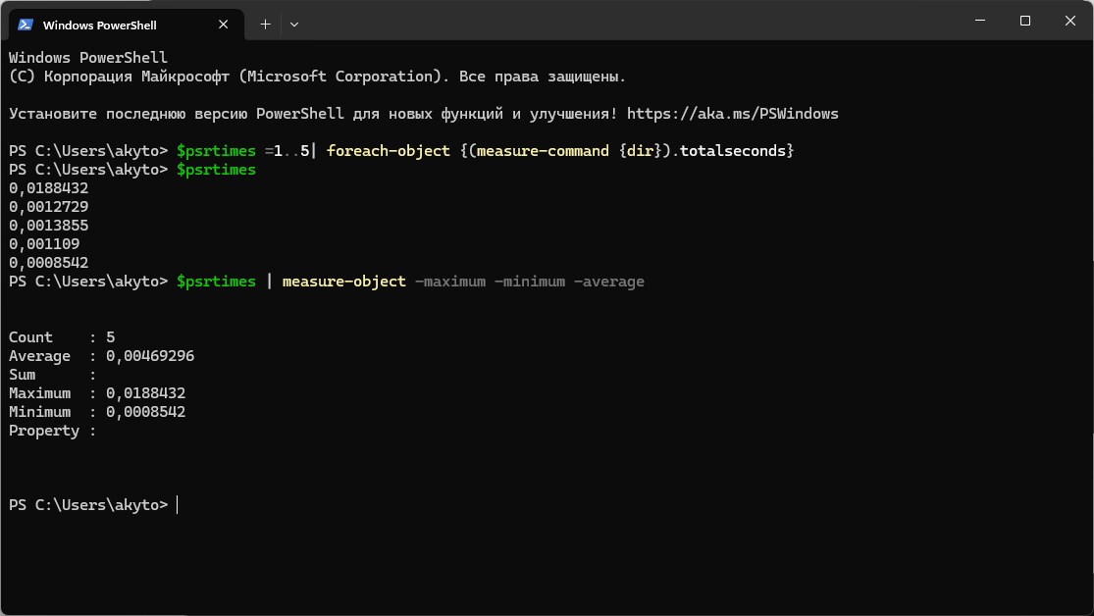
Задание 8
Get-ChildItem получение содержимого папки
Sort-Object Сортировка элементов
Select-Object Выбор необходимого колчичества элементов с помощью
-Fisrt 1 Берёт первый элемет из списка
-first 3 берет первые 3 элементна из списка

